РОССИЙСКИЙ УНИВЕРСИТЕТ ДРУЖБЫ НАРОДОВ
Факультет физико-математических и естественных наук

ОТЧЕТ ПО ЛАБОРАТОРНОЙ РАБОТЕ № 1

Студент: Барханоева Раяна Магометовна
Ст.билет: 1032252468
Группа: НКАбд-01-25

МОСКВА
2025 г
Содержание
1. Цель работы 3
2. Выполнение работы 4
3. Самостоятельная работа 10
Вывод 15

1. Цель работы

Приобретение практических навыков работы с операционной системой на уровне командной строки (организация файловой системы, навигация по файловой системе, создание и удаление файлов и директорий).

2. Выполнение работы

Домашний каталог (рисунок 1).
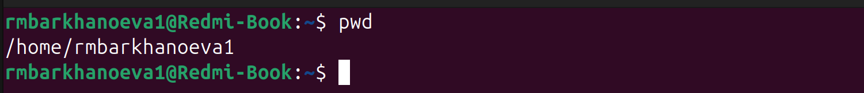
Рисунок 1.
Команда pwd позволяет удостовериться в том, что мы в домашнем каталоге.

Переход (рисунок 2).
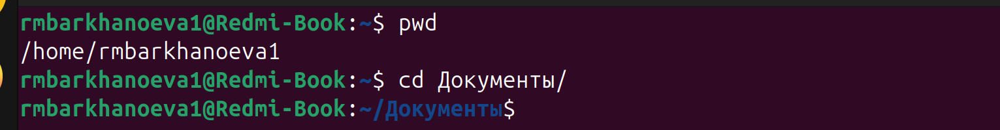
Рисунок 2.
Команда cd позволяет перемещать между папками. В данном случае мы перешли в папку Документы.

Каталог (рисунок 3).
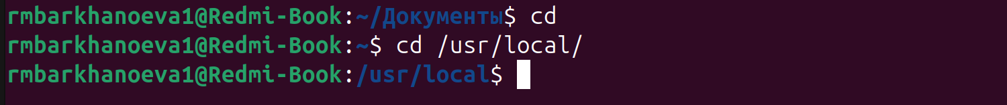
Рисунок 3.
Перешла в каталог local – подкаталог usr корневого каталога указав абсолютный путь к нему (/usr/local).

Каталог (рисунок 4).
Рисунок 4.
Командой cd ~ перешла обратно в домашний каталог.

Проверка файлов (рисунок 5).
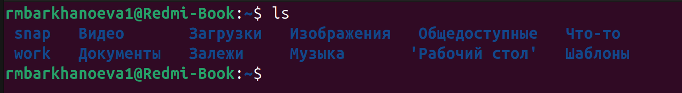
Рисунок 5.
Командой ls проверила все файлы и каталоги, которые расположены в домашнем каталоге.

Проверка (рисунок 6).
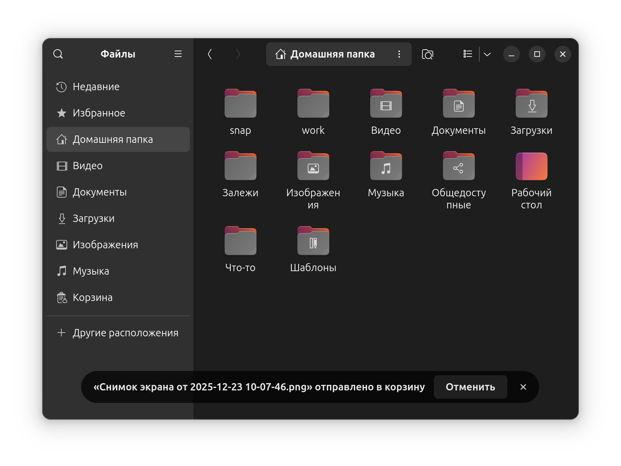
Рисунок 6.
Проверили, что команда ls правильно выводит результат.

Проверка Документов (рисунок 7).
Рисунок 7.
Командой ls проверили что лежит в каталоге Документы.

Создание каталога (рисунок 8).
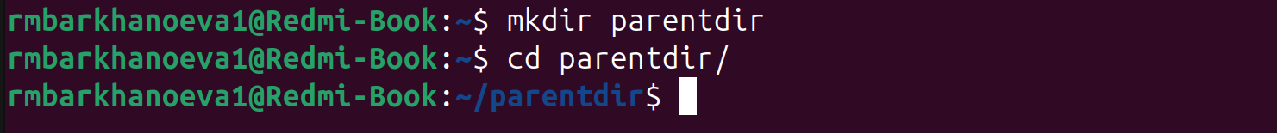
Рисунок 8.
Командой mkdir создали каталог parentdir и командой cd зашли в него.

Каталог в каталоге (рисунок 9).
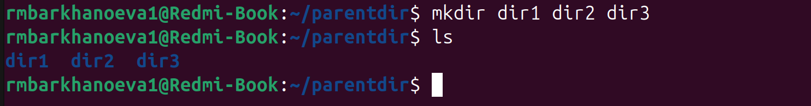
Рисунок 9.
Командой mkdir создали еще 3 каталога внутри каталога parentdir.

Каталог (рисунок 10).
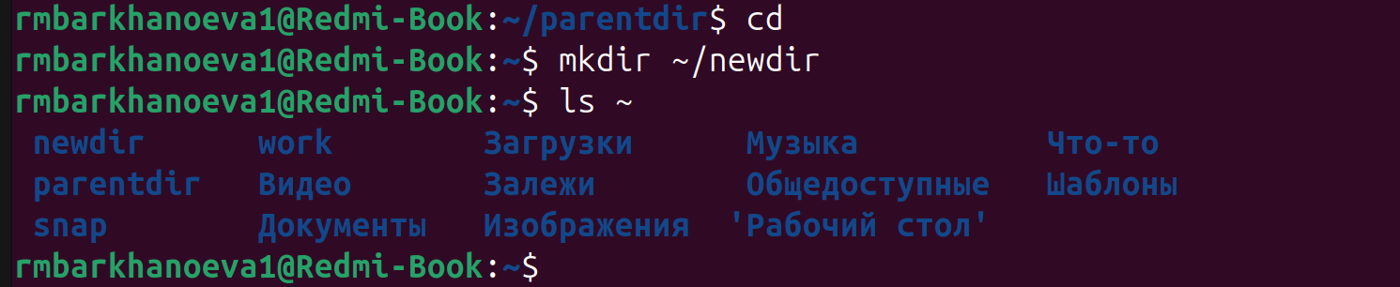
Рисунок 10.
Вышли из каталог parentdir и создали каталог newdir и проверили что он был успешно создан.

Создание каталога внутри каталога (рисунок 11).
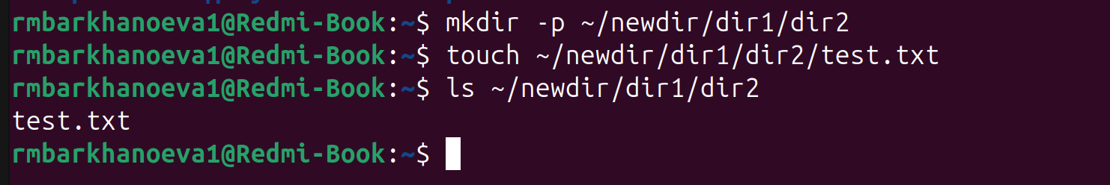
Рисунок 11.
Опция – parents (краткая форма -p) позволяет создавать иерархическую цепочку подкаталогов, создавая все промежуточные каталоги. Создали файл test.txt и проверили его наличие.

Удаление файла (рисунок 12).
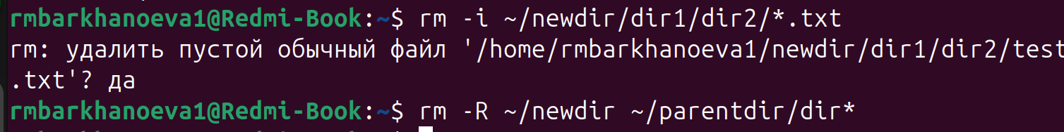
Рисунок 12.
-r или -R: рекурсивное удаление (это обязательная опция для удаления любого каталога, пустого или содержащего файлы и (или) подкаталоги);
-i: запрос подтверждения перед удалением;

Каталоги (рисунок 13).
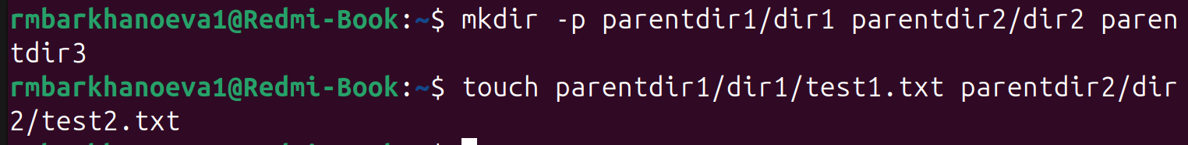
Рисунок 13.
Создала каталоги и файлы в домашнем каталоге.

Копирование и перемещение (рисунок 14).
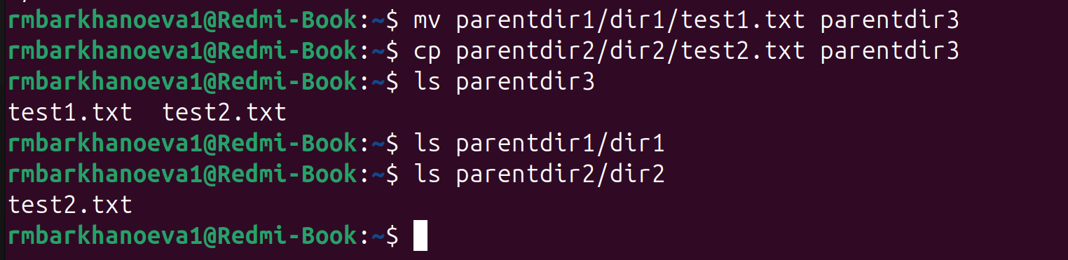
Рисунок 14.
Используя команды cp и mv скопировала файл test1.txt , а test2.txt переместила в каталог parentdir3.

Переименование (рисунок 15).
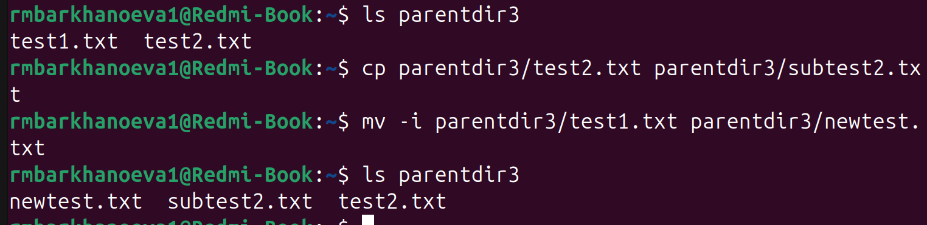
Рисунок 15.
Также команда mv может быть использована для переименования файлов и каталогов, а команда cp позволяет сделать копию файла с новым именем
Переименовала файл test1.txt из каталога parentdir3 в newtest.txt, запрашивая подтверждение перед перезаписью.

Переименование (рисунок 16).
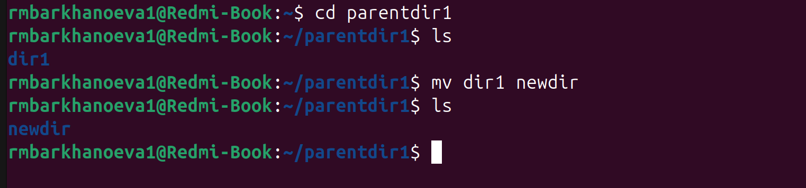
Рисунок 16.
Переименовала dir1 на newdir
Команда cat (рисунок 17).
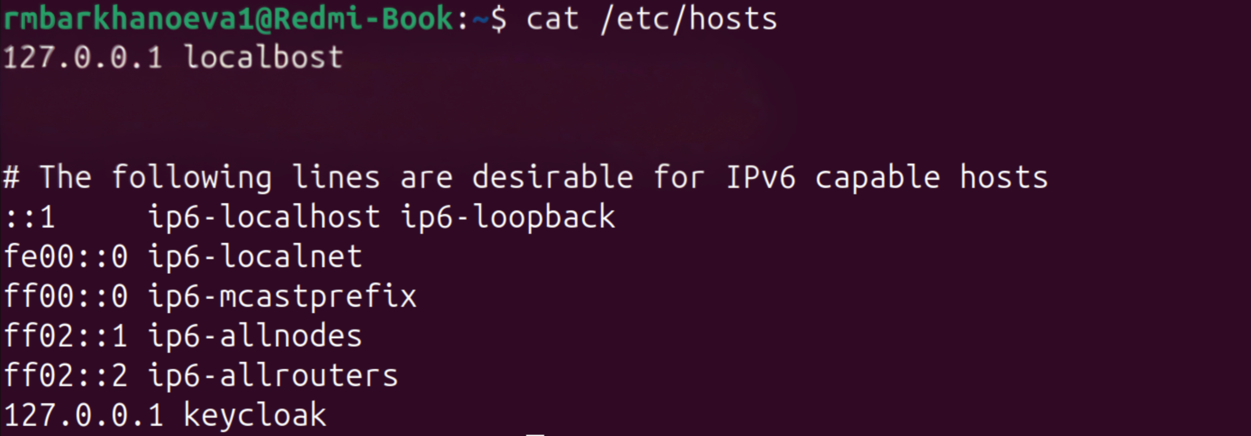
Рисунок 17.
Команда cat объединяет файлы и выводит их на стандартный вывод.

3. Самостоятельная работа

Полный путь (рисунок 18).
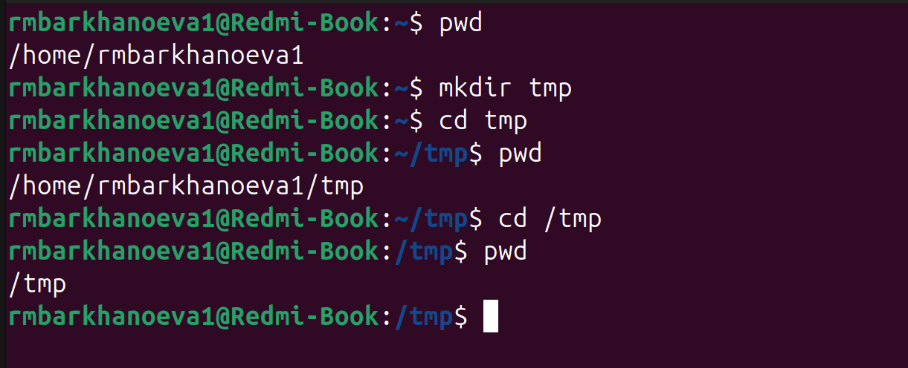
Рисунок 18.
Узнала путь к домашней директории. Создала папку tmp, перешла в нее и узнала путь к ней. Вывод команды pwd отличается, потому что в первом случае переход выполняется в каталог tmp, созданный в домашнем каталоге пользователя (~/tmp), а во втором — в системный каталог /tmp, расположенный в корне файловой системы.

Просмотр (рисунок 19).
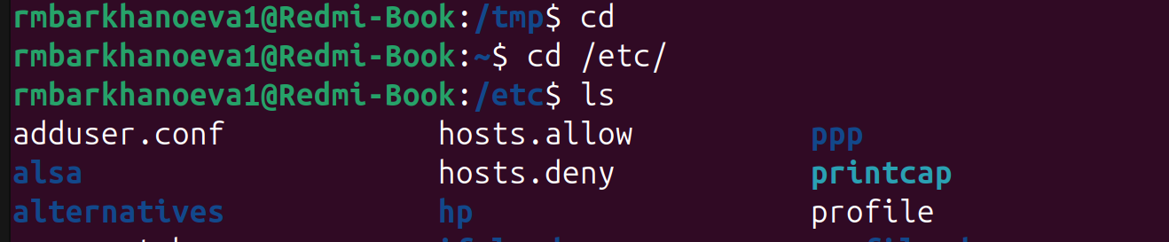
Рисунок 19.
Просмотр (рисунок 20).
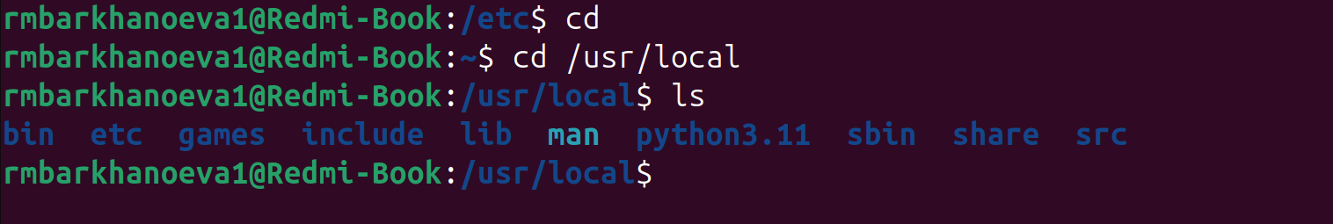
Рисунок 20.
Пользуясь командами cd и ls, посмотрела содержимое корневого каталога, домашнего каталога, каталогов /etc и /usr/local. (19,20).

Создание каталога (рисунок 21).
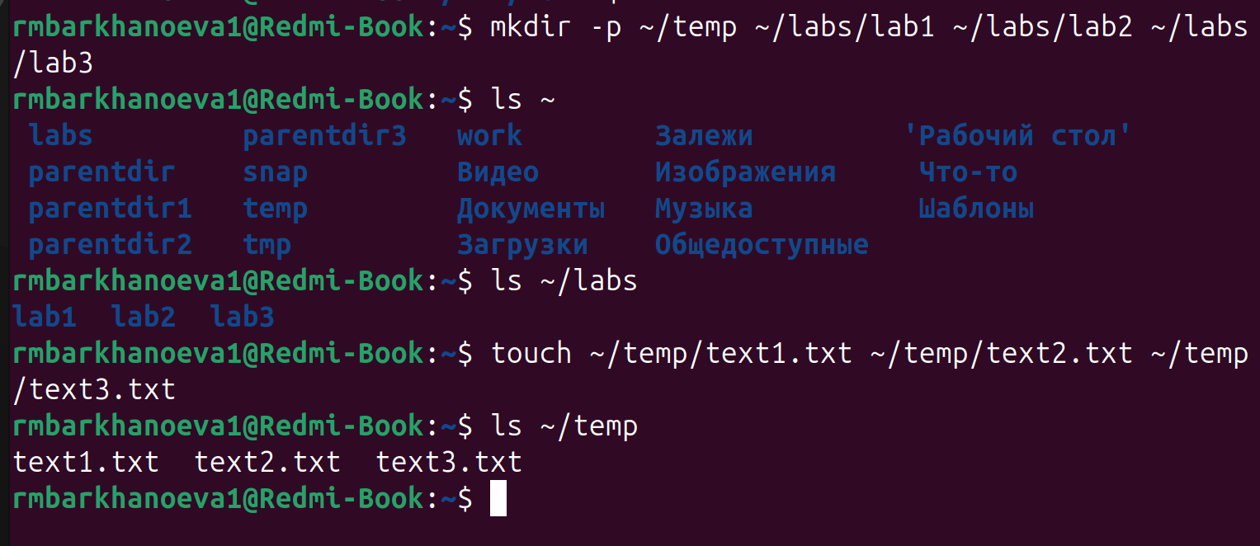
Рисунок 21.

В своём домашнем каталоге создала каталог temp и каталог labs с подкатологами lab1, lab2 и lab3 одной командой. В каталоге temp создала файлы text1.txt,text2.txt,text3.txt. Пользуясь командой ls, убедилась, что все действия выполнены успешно (каталоги и файлы созданы).

Имя (рисунок 22).
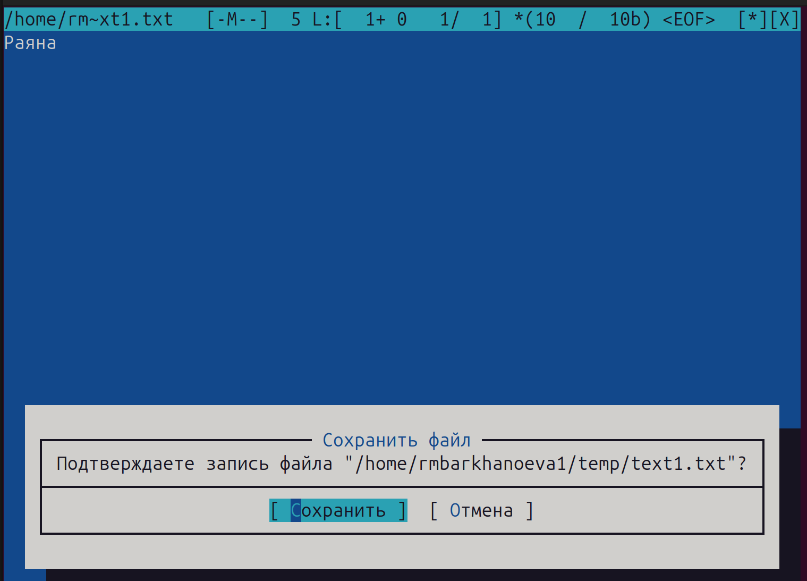
Рисунок 22.
Фамилия (рисунок 23).
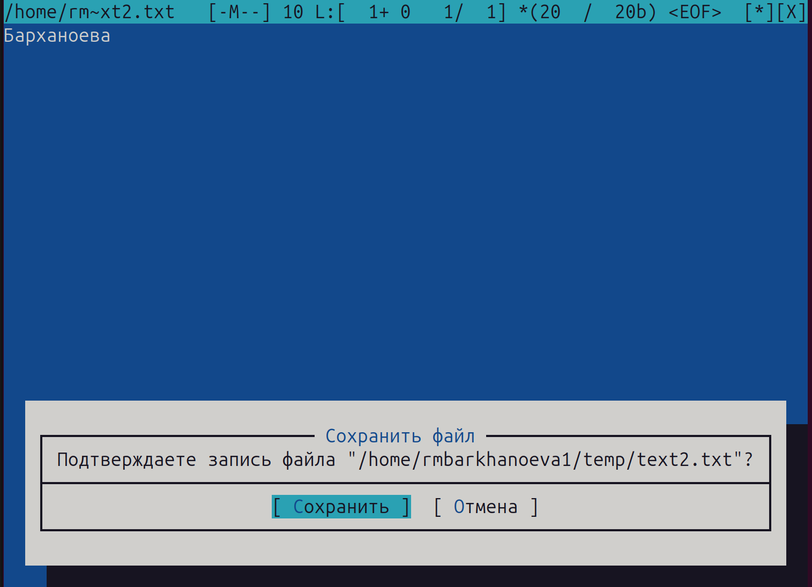
Рисунок 23.
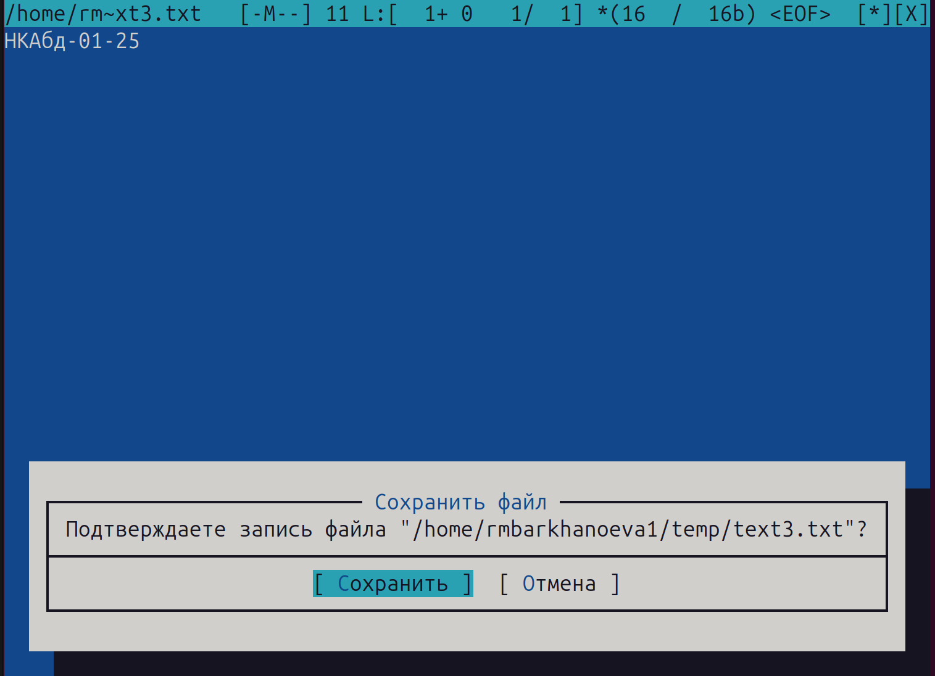
Группа (рисунок 24).
Рисунок 24.
C помощью текстового редактора mcedit записала в файл text1.txt свое имя, в файл text2.txt фамилию, в файл text3.txt учебную группу.(22,23,24).

Вывод (рисунок 25).
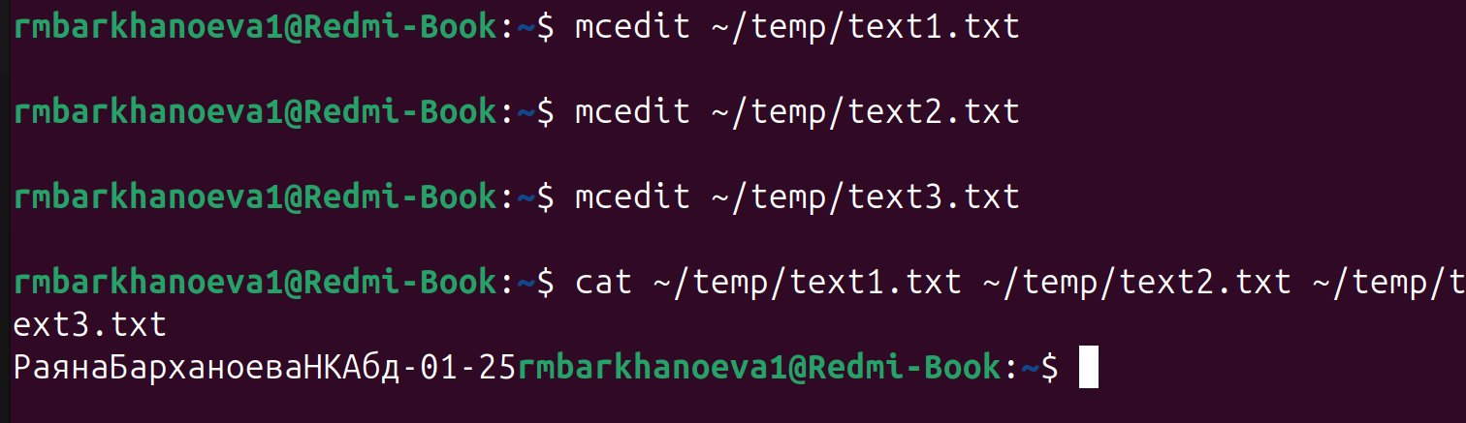
Рисунок 25.
Вывод содержимого всех файлов.

Копирование ( рисунок 26).
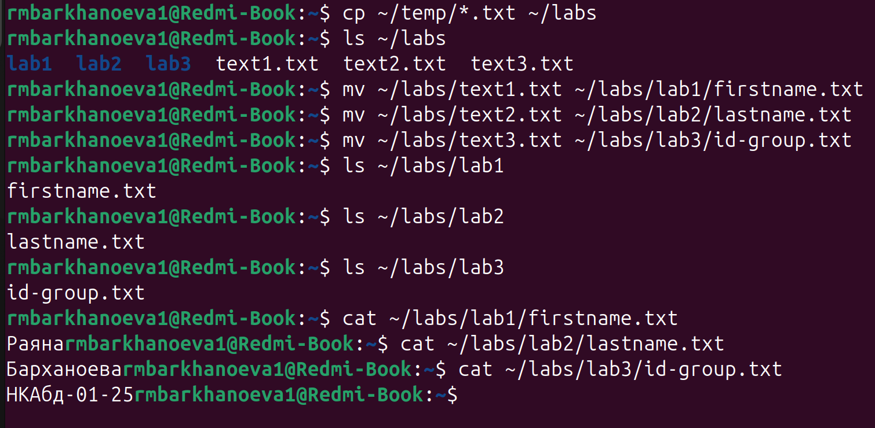
Рисунок 26.
Скопировала все файлы, чьи имена заканчиваются на .txt, из каталога ~/temp в каталог labs. После этого переименовала файлы каталога labs и переместила их: text1.txt переименовала в firstname.txt и переместила в подкаталог lab1, text2.txt в lastname.txt в подкаталог lab2, text3.txt в id-group.txt в подкаталог lab3. Пользуясь командами ls и cat, убедилась, что все действия выполнены верно.

Удаление (рисунок 27).
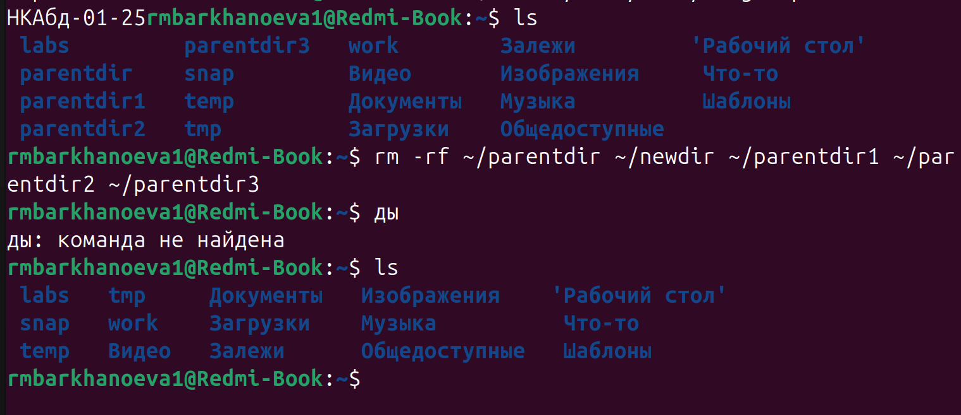
Рисунок 27.
Удаление всех файлов которые были созданы в ходе выполнения лабороторной работы.

Вывод

В ходе лабораторной работы были созданы временные каталоги и файлы для изучения команд навигации, создания, копирования, перемещения и удаления файлов в ОС Linux. После завершения работы все созданные каталоги и файлы были успешно удалены с использованием команды rm.

